# 学习语义无关和空间感知的表示，以实现可泛化的视听导航

# 摘要

由于其广泛的应用，例如家庭机器人和救援机器人，视听导航（VAN）越来越受到机器人社区的关注。在这项任务中，**一个具有实体的代理必须依赖自我中心的视觉和听觉观察来搜索并导航到声源。**然而，现有方法在两个方面存在局限性：1）**对未听过的声音类别泛化能力差**；2）**在训练中样本效率低**。针对这两个问题，我们提出了一种灵感来自大脑的**即插即用**方法，**用于学习适用于可广泛应用的视听导航的语义无关和空间感知表示**。我们精心设计了两个辅助任务，分别用于加速具有上述期望特性的表示的学习。通过这两个辅助任务，**代理学习了视觉和听觉输入的空间相关表示，可应用于具有新颖声音和地图的环境。**在现实的3D场景（Replica和Matterport3D）上进行的实验结果表明，我们的方法在零样本转移到具有未见地图和未听声音类别的场景时实现了更好的泛化性能。

关键词：基于视觉的导航，表示学习，强化学习。

# I. 引言

具有实体的代理应能够导航到不同的位置，以完成诸如目标特定整理和物品递送等下游任务。目前，大多数机器人导航仅限于来自场景的纯视觉输入[1]，[2]，[3]，[4]，[5]。从仿生学的角度[6]，[7]，[8]，**我们人类可以将听觉信息与视觉观察结合起来，以提高感知对象和场景的能力**，比如定位看不见的物体的位置[9]。因此，对于智能代理来说，学习如何感知和利用多模态信息，包括视觉和听觉，以实现更好的导航性能是明智之举。

随着Soundspaces [10]模拟环境的最新发展，研究人员已经开始研究如何利用音频和视觉信息进行导航[10]，[11]，[12]。在视听导航（VAN）任务中，测试集**包括听到和未听到的声音类别：**1）**听到的声音类别指与训练集相同的声音类别组，**2）**未听到的声音类别是代理在训练过程中从未听到的声音类别**。对于训练集，在一些特定而典型的场景中，我们几乎可以提供可能存在于这些场景中的任何种类的声音。例如，在餐厅中，服务机器人可能只需要学会听服务铃和客户问候。然而，在一些非典型和复杂的场景中，由于代理将面对各种各样的声音，例如应该能够对奇怪的声音做出反应、激活警卫程序并找出奇怪的声音发生在哪里的警卫机器人，我们无法提供所有可能的声音类别来学习。因此，智能代理**需要处理未听过的声音类别**。尽管目前的最先进方法在Replica环境 [13]中听到的声音类别达到了约90%的成功率[10]，[11]，但在导航到未听到的声音时，成功率降至约50%。此外，**现有方法使用纯强化学习损失（例如评论家损失和演员损失）在模拟器中训练代理，因此需要约3M∼13M步才能收敛**，由于样本效率低，这需要数天时间。对于这项任务，开发**具有高样本效率的算法**至关重要。

人类对声音敏感，即使是对声音类别一无所知的婴儿也能感知声音的大致方向[14]。在这项研究中，我们受到前述观察的启发，**引用了人类听觉处理机制。**在人类大脑中**存在听觉处理的双通道模型**，其中声音的**语义信息**（“what”路径）和声音的**空间信息**（“where”路径）被分隔到不同的脑区域中[15]，[16]，[17]，[18]。**语义信息包括声音类别和其他与类别相关的信息**，例如金属的敲击感[19]。**空间信息包括声音的距离和方向以及其他与位置相关的信息**，例如两只耳朵之间的相位差异[16]，[20]。语义信息随着声音类别的改变而改变，导致学习未听过的声音类别的可泛化语义表示困难。相反，空间信息不会改变[21]，[22]，[23]，从而有可能推广到未听过的声音类别。因此，我们选择对特征中的不同信息维持不同的关注水平，即忽略语义信息并增强空间信息。

具体而言，**基于人类听觉机制**，我们提出了**一种即插即用**的方法，鼓励代理从多模态输入中学习任务相关的表示。为了提高VAN任务中的样本效率和泛化性，我们设计了**两个提供额外训练信号的辅助任务。**这两个任务使代理能够**发现视觉和听觉输入之间固有的空间相关性**。这使得能够将学到的表示应用于具有未听过的声音和地图的环境。在一个辅助任务中，我们使用**梯度反转层创建音频编码器和音频分类器之间的对抗关系**，以忽略语义信息。在另一个辅助任务中，我们使用**来自视觉和听觉输入的时间信息来预测声音的相对方向，从而增强空间信息。**由于我们的方法是即插即用的，可以应用于使用相同设置的各种VAN骨干算法。在实验中，我们使用了两个SOTA算法，AV-Nav [10]和AV-Wan [11]作为骨干。我们在两个现实的3D场景数据集，Replica [13]和Matterport3D [24]上，展示了我们提出的方法在未听过的声音类别和较少的训练步骤中实现了更好的泛化性能。总的来说，我们的贡献如下：

1）**我们观察到在声音中对语义和空间组件进行不同的关注可以提高在未听过的声音类别上的样本效率和泛化性。**

2）**我们精心设计了两个辅助任务。一个任务使用对抗机制忽略语义信息，另一个任务预测相对方向以增强空间信息。**

3）在两组现实的3D场景，Replica和Matterport3D上的实验显示我们的方法在较少的训练步骤中可以实现更好的泛化性能。

# II. 相关工作

视听导航：**在这项任务中，代理应该通过利用主观视觉和听觉观察来导航到声源。**由于房间结构本身的复杂性以及其对声音传播的影响，该任务具有挑战性，导致代理无法精确估计声音的响度和方向以做出决策。一些现有研究[10]，[11]，[12]，[25]，[26]**展示了在导航任务中融合视觉和听觉模态的重要性，**并在具有听到的声音类别的场景中表现良好。一些工作[10]，[11]，[12]没有明确关注声音语义，在听到的声音类别上表现比在未听到的声音类别上更好。语义感知方法[25]，[26]明确利用声音语义信息，并学习语义信息与场景表示之间的关联，以推理声源位置，例如，听到水滴声意味着代理可能需要去厨房或浴室。然而，这些语义感知方法[25]，[26]只能处理听到的声音类别，包括听到的声音实例和未听到的声音实例，而我们的**方法侧重于对未听到的声音类别进行泛化**。我们认为**忽略语义信息可以增强对未听到的声音类别的导航泛化，并对听到的声音类别的性能几乎没有损害，甚至可能有所改善。**

辅助任务：用**辅助任务训练强化学习（**RL）代理并非新概念。辅助任务通常用于提高样本效率，并试图通过预测与RL任务的重要方面有关的补充变量来建立状态表示，例如终端状态预测[27]，代理建模[28]，[29]，[30]，回报预测[31]，[32]和深度预测[33]。为特定目标设计辅助任务可能具有挑战性，特别是当输入包含多种模态时。确保辅助任务与主任务之间的**一致性**是重要的，**否则辅助任务将只训练代理完成辅助目标，或者阻碍主任务的性能。**我们的方法通过参考人类听觉机制引入了**两个辅助任务，**用于视听导航。**一个是预测代理和声源位置之间的相对方向。此外，另一个是通过对抗学习强制代理在声音中省略语义信息。**

# III. 方法

我们遵循 AV-Nav [34] 和 AV-Wan [11] 中的**基本设置**，用于 AudioGoal 导航任务。该任务在环境中初始化一个代理（一个具有单个或多个房间的场景），没有环境地图。在每一集中，环境中设置了一个发出持续声音的声源，代理可以接收到这些声音。代理需要使用视觉和听觉信息导航到声源。为了提高样本效率并使导航策略泛化到未听到的声音类别，我们**专注于提取与人类听觉机制相关的声音的可泛化组件**。声音的内容包含两个主要组成部分：**语义信息和空间信息。**当声源位置和机器人位置保持不变时，语义信息随声音类别变化而变化，但空间信息保持不变。因此，我们的方法主**要包括两个学习通用表示的主要任务：**1) **语义无关学习（在图2中以绿色表示）通过音频编码器和音频分类器之间的对抗机制学习语义无关表示；**2) **空间感知学习（在图2中以红色表示）通过使用包含视觉和听觉信息的时间表示来预测声音相对于代理的角度学习空间感知表示。**

由于每一集的初始设置是预先生成的，而不是在每集开始时随机选择的[10]，没有语义无关学习，导航策略将隐式地记住每个训练集中使用的声音（即过度拟合于训练集），**因此其泛化能力将减弱**。如果没有空间感知学习，语义无关学习可能会错误地忽略空间信息，使其也被代理忽略（最极端的情况是音频编码器对任何音频输入输出相同的特征）。

这两个任务对表示的额外处理使得代理能够更快地学习与任务相关的特征，从而提高样本效率。

A. 语义无关学习

当收到声音时，人类可能不知道声音的确切类别，但可以估计声源位置[35]，[36]，[37]，甚至对于什么也不知道的婴儿也可以粗略地定位声源[38]，[39]，这表明仅凭空间信息对于人类来说足以定位声音。受上述研究的启发，我们认为在智能代理的 AudioGoal 导航任务中，**声音的空间信息足以定位和感知声音**。而语义信息随着声音类别的变化而变化，**这增加了代理学习可泛化语义表示的难度。**此外，对于一些非典型的场景（例如，面对奇怪声音的守卫机器人），声音和场景之间关系不密切。因此**，学习语义无关的表示不应该损害对听到的声音类别和未听到的声音类别的导航性能，反而可能增强对未听到的声音类别的泛化。**

具体而言，**学习语义无关的表示**意味着在代理固定在某个位置且声源在另一个确定的位置时，当获取具有不同语义的声音时，该方法输出相同的表示。**为了使方法学到的表示具有语义无关的属性，**我们设计了一个辅助任务，在这个任务中，**音频编码器需要削弱音频分类器区分当前声音语义类别的能力**，而音频分类器**则试图区分与音频特征相对应的声音语义类别**。对抗训练迫使音频编码器学习与语义无关的表示。

因此，我们在音频编码器（θA 参数化）和 4 层全连接网络音频分类器（AC）（θC 参数化）之间使用对抗机制。为了实现这种对抗机制，我们在音频分类器和音频编码器之间使用梯度反转层[40]，通过在梯度流上乘以一个反映对抗强度的因子 -λ：



其中，n表示当前完成的集数，N表示总集数，b表示对抗强度的边界。参数的优化如下：

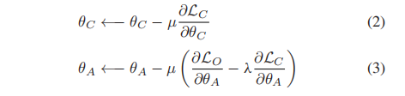

其中，μ表示学习率，LC表示交叉熵损失，LO表示与θA相关的其他损失，如强化学习中的Actor和Critic Loss。

B. 空间感知学习

语义无关的学习忽略与导航无关的信息，但并不鼓励智能体学习与导航相关的表示。尽管强化学习提供奖励信号以帮助智能体提取与导航相关的特征，在初始探索阶段，智能体可能看不到奖励信号，但可以迅速学习从对抗性音频分类器中忽略声音的语义信息，**以最小化对抗性优化目标。**这种快速学习可能导致音频编码器错误地忽略空间信息，导致其输出对智能体位置的变化不敏感。在这种情况下，智能体无法导航到声源位置。将声音位置预测作为辅助任务可以有效地提供额外的训练信号，帮助智能体提取空间信息并协助导航策略的学习。

我们使用一个4层全连接网络作为**位置预测器（LP）**，其输入为由时间序列模型生成的时间特征，用于预测声源相对于智能体的**俯仰角和偏航角**，分别表示为β和α在图1中。实际上，我们不直接预测角度，而是预测角度的正弦和余弦。正弦和余弦的预测避免了角度的周期性，从而导致非唯一性。我们使用均方损失作为辅助损失函数。**LP损失生成的梯度被用于更新音频编码器、视觉编码器和时间序列模型。**这些模型因此可以学习提取包含空间信息的特征，以便强化学习的actor和critic更好地学习导航策略。

C. 训练细节

我们使用SoundSpaces [10]作为我们的模拟器，实现了逼真的音频渲染。SoundSpaces模拟器将场景离散化为均匀分布的可导航图，以便智能体只能在图中的一个节点移动到可导航的相邻节点。在存在障碍物的地方，没有节点。因此，动作空间A只有四个动作：MoveForward、TurnLeft、TurnRight和Stop。Soundspace删除起始位置到目标位置距离小于4米的情节以及最短路径几乎是直线（测地线距离与欧几里得距离之比小于1.1）的情节。

由于我们将我们的方法应用于AV-Nav [10]和AV-Wan [11]，**我们遵循其奖励函数的设计，**其中如果智能体在声源位置执行Stop动作，则智能体将获得+10奖励，如果智能体减小了声源位置的测地线距离，则在AV-Nav上为+1奖励或在AV-Wan上为+0.25奖励，如果智能体增加了测地线距离，则会有相应的惩罚，时间惩罚为-0.01。

我们使用Proximal Policy Optimization (PPO) [41]来联合训练所有可学习的模型。每个情节包含150个步骤，成功的标准是如果智能体在150个步骤内在声源位置执行Stop动作。

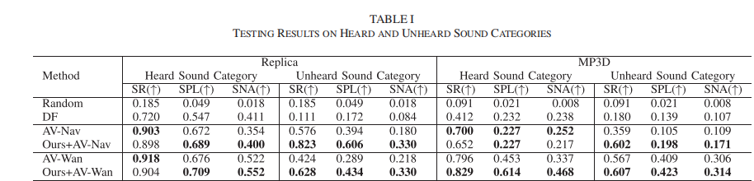

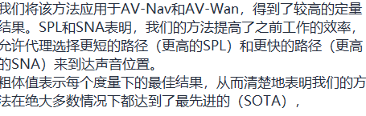

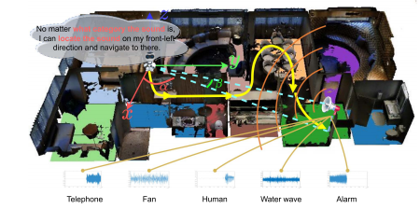

图1. 问题设置。机器人应该使用视觉-听觉观察导航到声源位置，无论正在播放什么声音类别。在这个例子中，智能体最初位于卧室，并将声音定位在其前左方向。α和β分别是声源相对于智能体的偏航角和俯仰角。

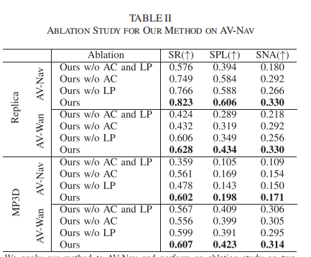

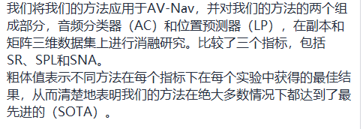

# IV. 实验结果

A. 实验设置

环境和数据集：我们使用与AV-Nav [10]和AV-Wan [11]相同的音频和视觉数据集以及训练/验证/测试划分，以展示我们方法的改进。我们使用相同的模拟器，SoundSpaces [10]，并使用两个真实的3D场景数据集，Replica和Matterport3D（MP3D），用于训练和测试我们的方法，以及73/11/18的训练/验证/测试划分。Replica是一个相对较小的场景数据集，平均面积为47.24平方米，包含9/4/5个场景。Matterport3D包含相对较大的场景，平均面积为517.34平方米，包含57/10/12个场景。我们还遵循AV-Nav和AV-Wan的基本配置和超参数，并且只使用深度图作为视觉信息。

度量标准：我们根据以下度量标准评估我们的方法：

1）成功率（SR）：成功的情节的比例。

2）由路径长度加权的成功率（SPL）[42]：我们通过执行路径长度与最短路径长度的比率来加权成功。

3）由动作数量加权的成功率（SNA）[11]：我们通过执行动作数量与较小动作数量的比率来加权成功。

我们使用在验证集上具有最高SPL的模型进行测试，并在表中报告结果。

基线：我们将我们的方法与以下基线进行比较：

1）随机：一个代理在行动空间A中随机选择一个动作。当执行Stop时，情节结束。 2) 方向跟随器（DF）[11]：该方法对模型进行预训练以预测到达方向（DoA）。代理在预测的方向上设置一个距离为K的中间目标，并计划导航到那里。在Replica中，我们设置K = 2，在Matterport3D中设置K = 4。

3）AV-Nav [10]：这是一种利用视觉-音频融合特征和时间序列做出决策的先进VAN方法。

4）AV-Wan [11]：这是一种先进的VAN方法，构建几何和声学地图，并使用它们自适应地预测中间目标。 AV-Wan使用Dijkstra [43]最短路径算法计算从当前节点到中间目标的路径。

B. 定量比较

我们将我们的方法应用于AV-Nav [10]和AV-Wan [11]，并在表I中对未听过的声音类别进行了基线和我们方法（Ours+AV-Nav和Ours+AV-Wan）的测试。

随机在两个数据集上表现较差，显示了任务的难度，机器人应该善用视觉和听觉线索。方向跟随者仅使用音频信息进行决策，而视觉信息仅用于路径规划，因此方向跟随者的表现较融合两种信息以做出决策的方法更差。

在应用我们的方法之后，AV-Nav和AV-Wan在Replica和Matterport3D数据集上在未听过的声音类别上都取得了显著的改进，证明我们的方法对不同的骨干算法和数据集都有效。特别是在Replica上，我们的方法在先前的工作上取得了约50%的SPL改进。AV-Nav和AV-Wan上的结果展示了我们的方法的优势，我们优化了特征并以更符合任务的方式表示它们。

我们还在听到的声音类别上测试我们的方法，如表I所示。结果显示我们的方法略微提高了性能，表明我们的方法并未以损害对听到的声音类别的性能为代价，换取了泛化性。

考虑到现实世界和模拟器之间存在领域差距，例如音频和深度噪声，我们向环境中添加这两部分噪声，以模拟真实世界，并按照AV-Wan [11]中的音频噪声和深度噪声的设置演示了我们方法的稳健性。

我们在噪声水平从20到50的范围内进行了实验，间隔为10。请注意，虽然AV-Wan [11]在噪声实验中只使用电话作为目标声音，但我们的工作侧重于对未听过的声音类别的泛化能力，因此我们使用测试集中的所有声音类别作为目标声音。结果如表III所示。请注意，即使在不同的噪声水平下，我们的方法仍然改善了先前工作的性能。在不同水平的噪声下，我们的方法的性能没有明显下降，表现出较强的鲁棒性。对噪声的鲁棒性表明我们的方法具有在现实世界中使用的潜力。

B. 定量比较

我们将我们的方法应用于AV-Nav [10]和AV-Wan [11]，并在表I中对未听过的声音类别进行了基线和我们方法（Ours+AV-Nav和Ours+AV-Wan）的测试。

随机在两个数据集上表现较差，显示了任务的难度，机器人应该善用视觉和听觉线索。方向跟随者仅使用音频信息进行决策，而视觉信息仅用于路径规划，因此方向跟随者的表现较融合两种信息以做出决策的方法更差。

在应用我们的方法之后，AV-Nav和AV-Wan在Replica和Matterport3D数据集上在未**听过的声音类别上都取得了显著的改进，证明我们的方法对不同的骨干算法和数据集都有效。**特别是在Replica上，我们的方法在先前的工作上取得了约50%的SPL改进。AV-Nav和AV-Wan上的结果展示了我们的方法的优势，我们优化了特征并以更符合任务的方式表示它们。

我们还在听到的声音类别上测试我们的方法，如表I所示。结果显示我们的方法略微提高了性能，表明我们的方法并未以损害对听到的声音类别的性能为代价，换取了泛化性。

考虑到现实世界和模拟器之间存在领域差距，例如音频和深度噪声，我们向环境中添加这两部分噪声，以模拟真实世界，并按照AV-Wan [11]中的音频噪声和深度噪声的设置演示了我们方法的稳健性。

我们在噪声水平从20到50的范围内进行了实验，间隔为10。请注意，虽然AV-Wan [11]在噪声实验中只使用电话作为目标声音，但我们的工作侧重于对未听过的声音类别的泛化能力，因此我们使用测试集中的所有声音类别作为目标声音。结果如表III所示。请注意，即使在不同的噪声水平下，我们的方法仍然改善了先前工作的性能。在不同水平的噪声下，我们的方法的性能没有明显下降，表现出较强的鲁棒性。对噪声的鲁棒性表明我们的方法具有在现实世界中使用的潜力。

C. 采样效率和学习曲线

为了展示我们方法的高采样效率，我们在Replica和MatterPort3D上使用AV-Nav和AV-Wan作为骨干对测试集上的学习曲线进行了展示。

**图3显示我们的方法可以在比以前的方法需要更少的样本收敛的情况下取得比以前的结果更好的性能。**我们比较了我们和以前的方法所需的样本数量，使用以前的方法的最高点作为基准。在图3(a)，(c)和(d)中，我们的方法需要更少的样本，性能随着样本的增长而增长。在图3(b)中，虽然我们的方法和以前的方法之间没有明显的样本差异，但我们的方法在后期更加稳定，性能继续增长。

D. 轨迹可视化

我们使用我们的方法和AV-Nav在四个声音类别下进行了轨迹可视化，如图4所示。我们将相同的起始代理位置和相同的场景内的相同声源位置视为相同的任务。要查看轨迹生成过程，请观看附加的视频。在图4的第一行中，我们的方法可以生成与相互一致的各种声音中最短路径等效的轨迹。然而，在第二行中，AV-Nav要么无法完成任务，要么轨迹非常复杂且不一致。

我们还在不同场景中可视化了轨迹，如图5所示。相比AV-Nav，我们的方法可以在不同场景中生成更有效的轨迹。

E. 消融研究与分析

表II显示了我们方法的音频分类器和位置预测器组件的消融结果。移除音频分类器或位置预测器会导致性能下降。值得注意的是，在Matterport3D中，减少位置预测器对性能的影响比减少音频分类器更大。与Replica相比，Matterport3D中的场景面积更大，因此在Matterport3D中，空间信息对完成任务更有帮助。

此外，音频分类器提供了一种对抗性训练机制，通过迫使模型忽略音频输入的语义信息，从而隐含地提升了模型的泛化能力。与此同时，模型可以从辅助定位任务的额外训练信号中受益，直接提高导航性能。

# V. 结论和讨论

本文关注VAN任务的泛化和采样效率问题。空间和语义信息的不同特性启发我们减少未听过和听过的声音类别之间的泛化差距，并快速学习任务相关的表示。因此，我们提出了一种即插即用的方法，通过忽略语义信息而增强空间信息来缩小未听过和听过的声音类别之间的性能差距。在Replica和Matterport3D上的评估表明，我们的方法在未听过的声音类别上明显优于基线，并在听到的声音类别上略有改进。学习曲线显示我们的方法比基线具有更好的采样效率。我们还进行了音频和深度噪声实验，以展示我们的方法对深度图像噪声和不同水平音频噪声的稳健性。结果表明，即使输入有噪声，我们的方法仍然表现良好。

在未来，我们将进一步探索在更具挑战性的视觉音频导航环境中增强泛化的方法，例如，实际发展和复杂环境。1）实际发展（sim2real转移）涉及在模拟环境中训练的强化学习模型转移到实际机器人的具有挑战性的任务。由于音频和视觉模态都存在显着的sim2real差距，因此在真实世界中进行实验仍然困难。为了克服这一挑战，我们必须解决模拟和现实之间的差异，并提高模型的泛化能力。一种潜在的解决方案是在训练过程中应用双向域自适应，以在培训期间使模拟和现实的特征分布对齐。此外，探索元强化学习算法可能使代理能够在测试时有效地缓解域漂移。2）在复杂环境中，代理必须处理来自多个声源的干扰和移动声音的不确定性。为了处理具有相似音量级的多个声源的情况，我们可以利用语义信息和声源分离算法 [44]、[45]来过滤目标声源作为导航器的输入。此外，我们可以通过多代理游戏 [46]来增强培训过程，以自动生成多样化和具有挑战性的干扰或移动源，进一步增强系统的鲁棒性。

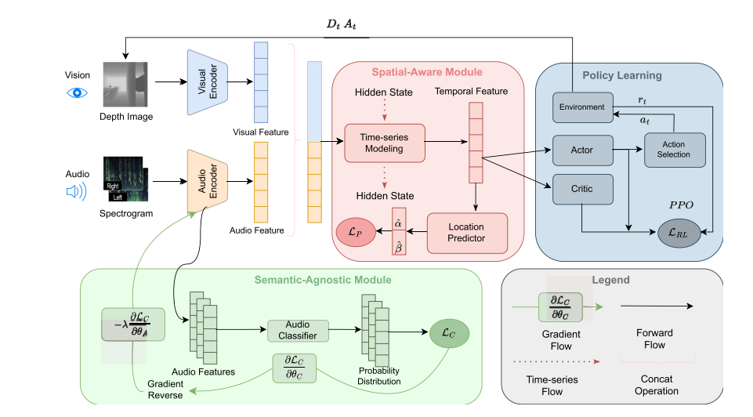

Fig. 2. 训练流程。在每个时间步t，我们的方法使用深度图像（Dt）和声谱图（At）作为导航的输入。在训练过程中，音频分类器（AC，参数化为θC）通过由LC监督的对抗训练使模型忽略语义信息。与此同时，将时序特征（Ot）传递给位置预测器（LP）以获取由LP监督的声源方向（α，β）。α和β是声源相对于代理的偏航和俯仰角。动作选择从由Actor生成的概率分布中采样，以获取动作at。在环境中执行at后，环境返回奖励信号rt。在每个强化学习周期结束时，我们同时训练音频编码器（参数化为θA）、音频分类器和位置预测器。

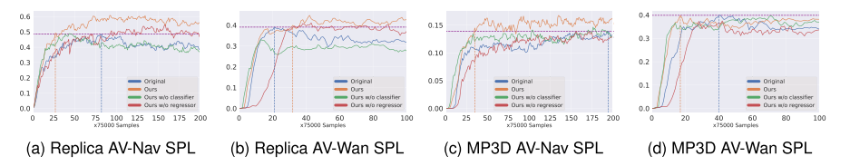

Fig. 3. 测试集的学习曲线。我们在Replica和MatterPort3D环境中使用AV-Nav和AV-Wan作为骨干结构，在训练过程中绘制了先前工作和我们的测试结果。我们绘制了横跨先前工作的最高SPL值的紫色虚线作为基准。我们还使用相应颜色为先前工作和我们绘制了垂直的虚线，以指示它们的SPL值何时首次大于或等于基准。我们的方法能够在较少的训练样本上胜过先前的方法。

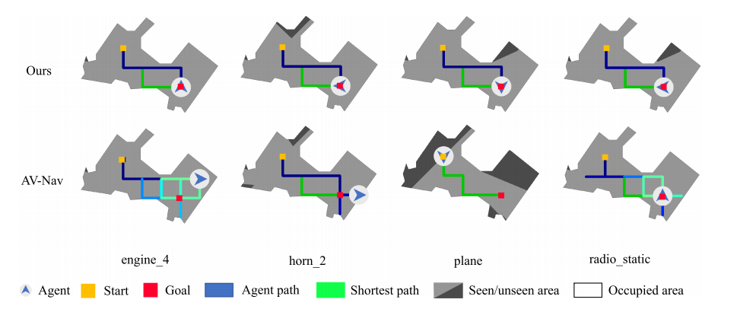

Fig. 4. 不同声音类别的轨迹可视化。我们使用我们的方法和AV-Nav分别可视化了代理的轨迹，使用相同的起始和结束位置的一组相同场景的情节。在每个情节中，代理需要从黄色点导航到红色点。底部的名称代表声音的类别，这意味着每一列都有不同的声音。随着时间的推移，代理路径从深蓝色渐变到浅蓝色。绿色是在连续空间中的最短测地线路径。我们的目标是展示我们的方法对于不同的声音类别产生相同的轨迹，这表明我们学到的特征确实是语义无关的。第一行显示了我们的结果，第二行是AV-Nav的结果。AV-Nav在一些情节中可能失败，例如前三列，在导航到不同的声音时运行方式会有很大不同，而我们的方法在所有四个情节中都能导航到目标，并在这些情节中保持一致的轨迹。

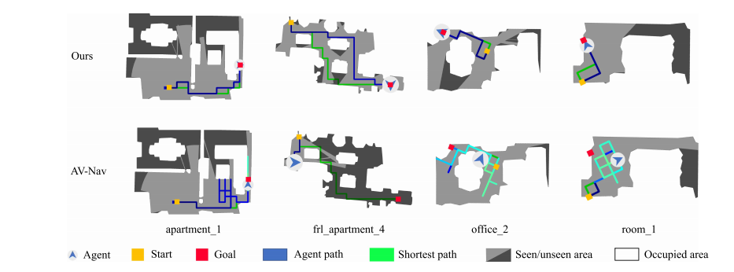

Fig. 5. 不同场景的轨迹可视化。我们使用我们的方法和AV-Nav在不同场景中可视化导航轨迹。底部的名称代表场景。在每个情节中，代理需要从黄色点导航到红色点。随着时间的推移，代理路径从深蓝色渐变到浅蓝色。绿色是在连续空间中的最短测地线路径。第一行显示了我们的结果，第二行是AV-Nav的结果。AV-Nav在一些情节中可能失败，例如第二和第三列，或者采取复杂的路径，例如第一、第三和第四列。我们的方法在所有四个情节中都找到了通往终点的良好路径。

